**تقييم الواقع الاقتصادي والاسري لربات الاسر الارامل في مدينة بهرز**

**د. ازهار سلمان هادي**

**جامعة ديالى/كلية التربية للعلوم الانسانية/وحدة الابحاث المكانية**

ان الظروف التي مر بها العراق على مدى ثلاثة عقود متتالية من حروب وعدم استقرار اقتصادي وسياسي ادى الى ظهور العديد من المشكلات الاجتماعية، واحداها هي زيادة عدد الارامل، ومن فئات عمرية مختلفة ولا سيما في مقتبل العمر ، وما خلفته هذه الظاهرة من تبعات عانت منها المرأة كثيرا ، منها تحمل اعباء ومسؤلية الاسرة، وتعرضها لضغوط اجتماعية ونفسية مختلفة. لذا فان القيام بدراسات ومسح شامل لوضع الارامل يُعد ضروري للجهات المسؤولة ولاسيما وزارة المرأة ووزارة العمل والشؤن الاجتماعية للوقوف على حجم تلك المشاكل، ووضع خطط لمعالجة آثارها ونتائجها المنظورة وغير المنظورة .

**هدف البحث**

يهدف البحث الى التعرف على الواقع الاقتصادي والاسري للارامل في احياء مدينة بهرز من خلال التعرف على حجم الاسر التي تعيلها وكذلك عدد من لديها عمل من اللواتي ليس لديهن عمل.

**مشكلة البحث**

ان مدينة بهرز حالها حال مناطق العراق الاخرى تأثرت بالظروف التي مر بها البلد، وظهر فيها نتيجة لذلك العديد من المشاكل التي عانت ويعاني منها المجتمع العراقي، واحدها هو زيادة عدد الارامل، وتحملهن اعباء اعالة اسرهن، وما رافق ذلك من مشاكل اجتماعية خطيرة.

**مصادر البحث**

البحث هو جزء من دراسة ميدانية قامت بها وحدة الابحاث المكانية لاعداد قاعدة بيانات مكانية لناحية بهرز لاغراض تخطيطية. وكان مصدر البيانات هو سجلات المجلس البلدي والتي هي بالاساس سجلات المختارين. وسيتناول البحث واقع حال الارامل في مدينة بهرز من خلال معرفة التركيب العمري لهن، والتوزيع الجغرافي للارامل على مستوى احياء المدينة، ونسبة الارامل العاملات من غير العاملات، وحجم الاسر المعالة من قبل الارامل، والتوزيع الجغرافي لها، وكذلك التعرف على عدد الارامل اللواتي يعشن بمفردهن.

**مدخل تعريفي بالمدينة**

مدينة بهرز هي مركز ناحية بهرز تابعة الى قضاء بعقوبة وتقع الى الجنوب منهُ، وتمتاز المدينة من الناحية الاجتماعية، بان يسكنها ولا سيما في الاحياء القديمة منها الاسر العريقة الذين هم سكان المدينة الاصليين كما انها ذات طابع زراعي تقع الى احد جانبي نهر ديالى ويقسمها جدول سارية الى قسمين. وكما هو حال المدن فقد نشأت على اطرافها احياء عشوائية والتي يسكنها العوائل النازحة من القرى المجاورة للمدينة نتيجة لظروف اقتصادية وامنية إضافة من مناطق العراق الاخرى .

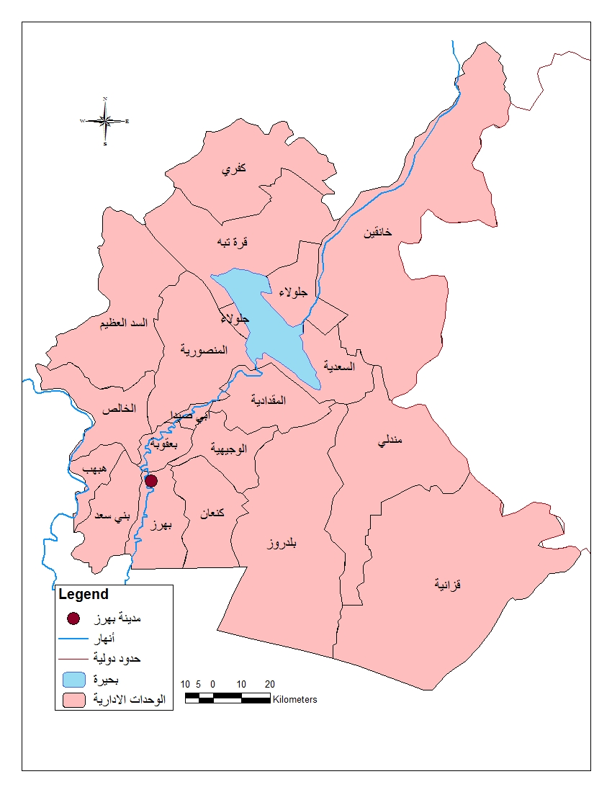خريطة(1)موقع مدينة بهزر من محافظة ديالى

خريطة(2) احياء مدينة بهرز

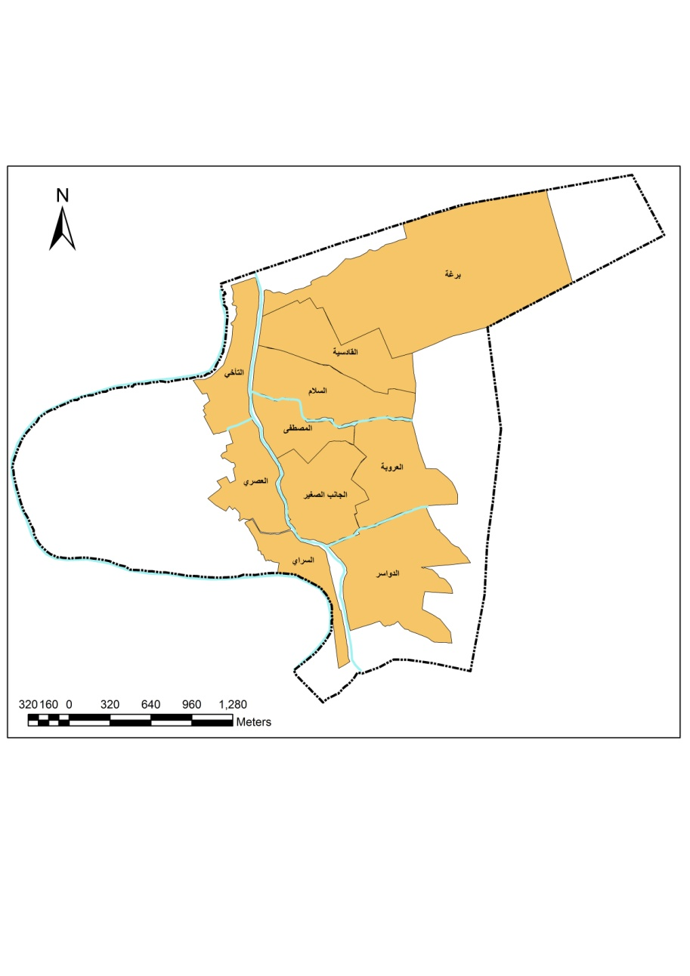

**التركيب العمري لارباب الاسر الارامل**

بلغ المجموع الكلي لارباب الاسر في المدينة (6510) رب اسرة وبلغ عدد ربات الاسر الارامل (836) ارملة بنسبة (12.824%) من المجموع. وعند النظر الى التركيب العمري لربات الاسر الارامل كما في الشكل (1) يُلاحظ ان الارامل ضمن الفئة العمرية (70) فأكثر شكلت نسبة (22%) من مجموع الارامل، تليها الفئة (55-59) وبـنسبة(16.148%)، وبلغ نسبة الارامل ضمن الفئة العمرية (60-64) (12.364%)، في حين بلغ عدد ربات الاسر الارامل الشابات او من هن في سن الانجاب (183) ارملة وبنسبة (21.889%) من مجموع الاناث الارامل. ومن هذا يُلاحظ ان عدد ربات الاسر الارامل ضمن هذه الفئات العمرية يعكس الظروف التي مر بها البلد من حروب ضمن عقد الثمانينات والتسعينات من القرن المنصرم، وما شهده البلد من حرب وما خلفته من مشاكل في العقد الاول من القرن الحادي والعشرين.

شكل(1)التركيب العمري لربات الاسر الارامل

المصدر/ بيانات المجلس البلدي لناحية بهرز( سجلات المختارين)

**توزيع ربات الاسر الارامل بحسب الاحياء**

يُلاحظ من الشكل(2) ان حي الدواسر سجل اعلى عدد لربات الاسر الارامل إذ بلغ(156) ارملة وبنسبة (22.13%) من مجموع ربات الاسر الارامل في المدينة، وهذا يعود لكون الحي هو من الاحياء العشوائية التي تقع جنوب المدينة ومعظم سكانها هم من المهاجرين اللذين نزحوا من القرى والمناطق المجاورة نتيجة لظروف امنية واقتصادية، يليه حي العصري بـ(142) ارملة وبنسبة (16.986%)، ومن ثم السراي والسلام بواقع (114) و(103) ارملة وبنسبة (13.636و12.321)% على التوالي، وهي من الاحياء ذات كثافة سكانية عالية لكون يسكنها سكان المدينة الاصليين، اما اقل الاحياء فسجله حي برغة بـ (23) وبنسبة(2.751%) وهذا يعود كون هذه المنطقة هي قرية صغيرة ذات كثافة سكانية قلية تقع في الطرف الشمالي من المدينة (تقع قرية برغة على مشارف مدينة بهرز، التي نمت واتسعت، ويتوقع ان تحتويها اذا استمر التوسع في هذا الاتجاه).

شكل(2) عدد ربات الاسر الارامل بحسب الاحياء

المصدر/ بيانات المجلس البلدي لناحية بهرز( سجلات المختارين)

خارطة(1) توزيع الارامل بحسب احياء المدينة

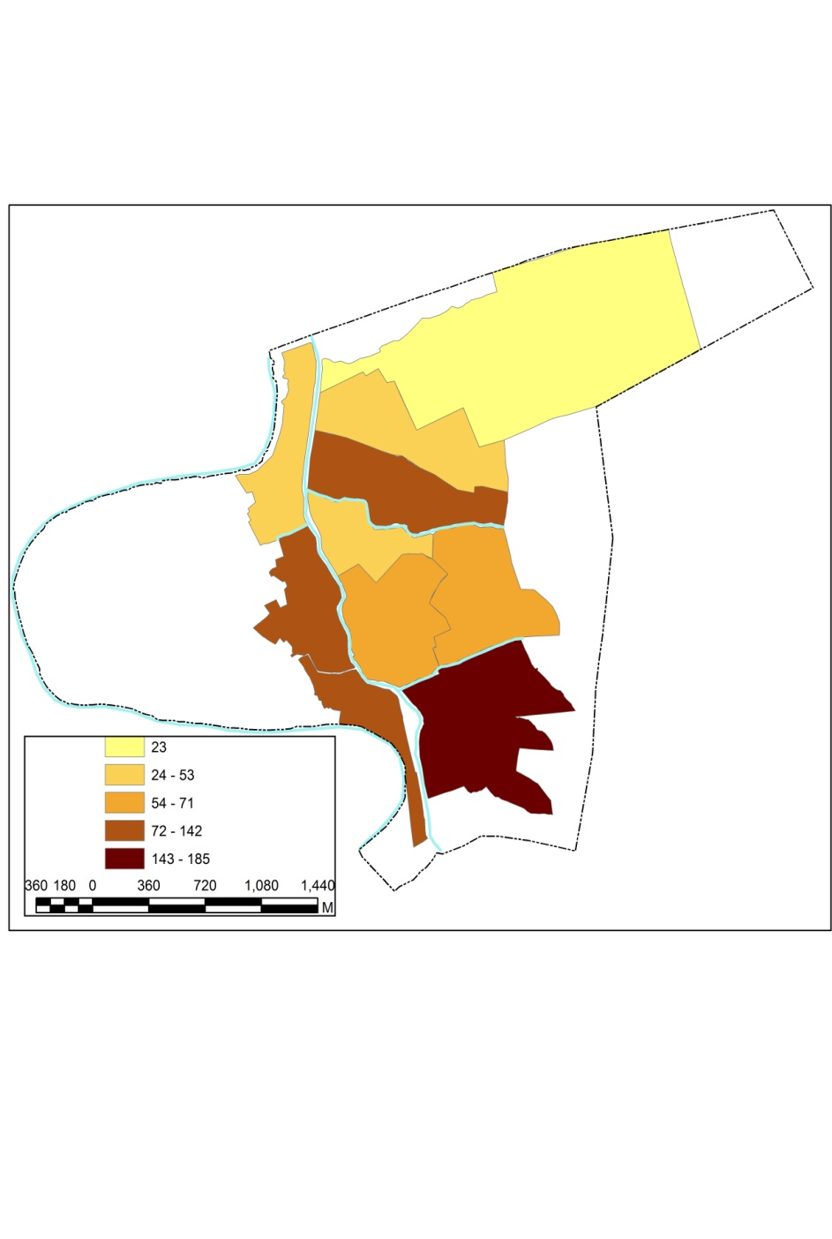

**مهنة ربات الاسر الارامل**

وعند تصنيف الارامل على اساس المهنة ـ اتضح ان اغلب ربات الاسر ليس لديهن مهنة إذ بلغ عددهن(749) مقابل (83) لديها عمل، ويلاحظ من الشكل (3) ان جميع الارامل في حيي برغة والدواسر ليس لديهن عمل وهذا يعود كون هذه لاحياء هي بالاصل اما قرى تبعت ادارياً الى المدينة او مهاجرين من القرى المجاورة . اما في احياء العصري والسراي والقادسية كان عدد الارامل العاملات هو اكثر مما في الاحياء الاخرى على الرغم من قلته إذ ما قورن بعددهن الكلي، وهذا يعود الى أن الاول والثاني هما من الاحياء القديمة في المدينة والتي يتركز فيها السكان الاصليين اما الاخير فهو من الاحياء الحديثة والذي كانت اراضيه قد وزعت من قبل الدولة الى موظفين، وكلاهما يتمتع بمستوى تعليمي اعلى مما في الاحياء الاخرى .

شكل (3) مهنة ربة الاسرة انثى ارملة

المصدر/ بيانات المجلس البلدي لناحية بهرز( سجلات المختارين)

**حجم الاسر التي تعيلها امرأة ارملة**

يتضح من الشكل(4) اغلب الاسر التي تعيلها ارملة بين صغيرة ومتوسطة، ففي حيي السلام والسراي كانت اغلب الارامل معيلات لاسر صغيرة الحجم (1-3)، بينما تقارب حجم الاسر الصغيرة والمتوسطة في حي العصري، اما في حي السراي فكان حجم الاسر المتوسطة هو الاعلى، في حين كانت الارامل المعيلات لاسر كبيرة (7 فأكثر) هو الاكثر في حي برغة، وفي حي الدواسر وعلى الرغم من ان اغلب الارامل هن معيلات لاسر متوسطة الحجم الا انه يُلاحظ تسجيل الحي لارامل معيلات لاسر كبيرة اكثر من الاحياء الاخرى للمدينة.

(4)حجم الاسرة التي يعيلها ارمل بحسب الاحياء

المصدر/ بيانات المجلس البلدي لناحية بهرز( سجلات المختارين)

**الارامل اللواتي يعشن بمفردهن**

اما عدد الارامل اللاتي يعشن بمفردهن فبلغ (177) وبنسبة (21.172%) من المجموع، من الشكل (5) يتضح ان حي العصري سجل اعلى نسبة لعدد الارامل اللواتي يعشن بمفردهن من مجموع الارامل في الحي إذ بلغت (30.70%)، بينما يُلاحظ ان حي الدواسر سجل اقل نسبة إذ بلغت (12.82%) من مجموع الارامل اللاتي يعشن بمفردهن ويتبين من ذلك ان الارمال اللواتي يعشن بمفردهن اغلبهن في الاحياء ذات المستوى الاقتصادي العالي.

(5)الارامل اللواتي يعشن بمفردهن

المصدر/ بيانات المجلس البلدي لناحية بهرز( سجلات المختارين)

**الاستنتاجات**

اهم ما توصل اليه البحث من استنتاجات هي:

1. على الرغم من ان الفئة العمرية (70سنة فاكثر) سجلت اكثر عدد للارامل وهذا يُعد امراً طبيعياً، الا ان فئة الشابات او من هن في سن الانجاب سجلن نسبة عالية في عدد الارامل ايضاً، وهذا مؤشر اجتماعي خطير، كما ان اغلب الارامل هن من سكنة الاحياء الفقيرة التي تمتاز بمستوى اقتصادي متدني كما ان اغلبهن معيلات لاسر من الحجم المتوسط عدد افرادها بين (4-6)، اضافة الى ذلك ان نسبة كبيرة منهن ليس لديهن عمل إذ بلغت نسبتهن (89.593%) من مجموع الارامل في المدينة وهذا يعطي مؤشراً اخر لحجم الضغوط النفسية التي تتعرض لها الارامل ولا سيما العيش في مجتمع يعد زواج الارملة من شخص اخر امر غير مرغوب فيه.
2. اما المؤشر الاخر الذي سجل في المدينة هو زيادة في عدد الارامل اللواتي يعشن بمفردهن إذِ شكلن نسبة(21.172%) وسجلت الاحياء الغنية النسبة الاكبر،ان هذه النسبة إذا ثبت صحتها(وذلك لان البيانات المسجلة في سجلات المختارين هي على اساس البطاقة التموينية فربما تكون تكون الارملة تعيش مع اسرتها الا انها منفصلة عنهم فقط بالبطاقة التموينية) فهي تحتاج الى دراسة وتعمق اكثر لمعرفة الاسباب التي تقف وراء حدوث مثل هكذا ظاهرة اجتماعية في مدينة تمتاز بكونها ما تزال تحافظ على تقاليدها الاجتماعية المعروفة بالترابط الاسري.

**التوصيات**

**اولاً- فيما يخص تحسين الواقع الاجتماعي والاقتصادي للارامل على مستوى المدينة**

1. بما ان اغلب الارامل هن من الاحياء الفقيرة وليس لديهن عمل بالامكان توفير فرص عمل لهن، عن طريق تهيئة ورش عمل صغيرة تتوفر فيها مستلزمات العمل للارامل مثل معامل الخياطة، او معامل تعنى ببعض الصناعات المحلية ولا سيما ان المدينة ذات اقتصاد زراعي فصناعة الدبس وشراب الرمان والخل وماء الورد من الصناعات المعروفة لدى سكان المنطقة بالامكان تبنى مثل هكذا مشاريع من قبل المجلس البلدي بتشجيع بعض اصحاب رؤس الاموال(الاغنياء في المنطقة باقامة مثل هكذا مشاريع).
2. توفير الرعاية الصحية المجانية للارامل واسرهن عن طرق عمل بطاقة صحية لتلك الاسر للتمكن من مراجعة المراكز الصحية والمستشفيات او الاطباء الاختصاص بدون أي اجور حتى وان كانت رمزية.
3. توفير مراكز العناية بالمرأة من الجانب الصحي والنفسي لمتابعة الحالة الصحية لربات الاسر وتقديم النصح والعون لهن، ولا سيما ان اغلب الارامل هن صغيرات في العمر وما يتعرضن له من ضغوطات الحياة ومسؤليات الاسرة قد يكون فوق طاقتهن .
4. ان عمل كل ذلك ليس صعباً عندما يُعرف ان في المدينة مؤسسة(مجتمع مدني) تُعنى بالايتام.

**ثانياً – اما على مستوى واقع حال الارامل في العراق**

فان اعداد دراسة شاملة وحقيقية للارامل ووضعهن الاقتصادي والاجتماعي يُعد ضرورة لاجل اعداد قاعدة بيانات، يمكن من خلالها تبني خطط لتحسين واقع الارامل واسرهن وان ذلك لن يتحقق الا من خلال تعاون جدي ومشترك من قبل وزارات العمل والشؤون الاجتماعية والتخطيط والمرأة كما ان الاستعانة بخبرات الباحثين في المراكز البحثية يعطي العمل صورة اكثر دقة وعلمية.

**المصادر**

سجلات المجلس البلدي لناحية بهرز، سجلات المختارين(بيانات غير منشورة).